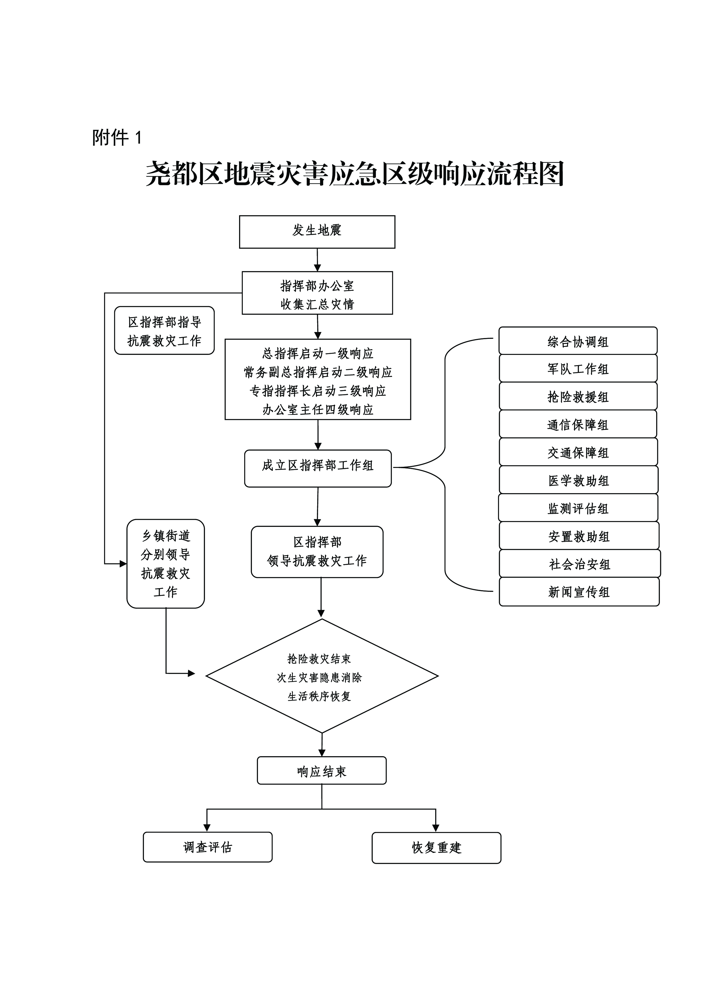
附件1
尧都区地震灾害应急区级响应流程图

发生地震
指挥部办公室
收集汇总灾情
区应急救援总指挥部总指挥启动一级响应
区应急救援总指挥部常务副总指挥启动二级响应
区抗震救灾指挥部指挥长启动三级响应
区抗震救灾指挥部办公室主任启动四级响应

成立区指挥部工作组
区指挥部
领导抗震救灾工作
抢险救灾工作结束
次生灾害隐患消除
生产生活秩序恢复
综合协调组
军队工作组
抢险救援组
通信保障组

医学救助组

监测评估组
安置救助组
社会治安组
新闻宣传组
交通保障组

启动一级响应时在上级指挥部指导下开展抗震救灾工作

响应结束
调查评估
恢复重建

附件2
尧都区抗震救灾指挥部指挥机构及职责
人员组成 |  | 指挥机构职责
指挥长 | 分管地震应急工作  副区长 | 区指挥部主要职责：贯彻落实中央、省、市及区委、区政府关于防震抗震工作的决策部署，统筹全区防震减灾和抗震救灾工作，制定防震、抗震、救灾总体规划、重要措施，指导协调地震风险防控、监测预警、调查评估和灾后恢复重建工作，组织指挥地震灾害应急处置工作，决定我区地震应急响应级别、应急期并组织落实响应措施，颁布临时规定，依法实施管理、限制、征用等措施，落实区委、区政府及区应急救援总指挥部交办的抗震救灾应急处置的其他重大事项。  区抗震救灾指挥部办公室设在区应急局。区应急局局长兼任办公室主任。  区指挥部办公室主要职责：承担抗震救灾指挥部日常工作，制定、修订抗震救灾专项应急预案，开展地震风险防控治理和监测预警工作，组织桌面推演、实兵演练等抗震救灾专项训练，协调各方面的力量参加抗震救灾救援行动，协助区委、区政府指定的负责同志组织抗震救灾应急处置工作，组织开展调查评估和协调推进恢复重建工作，报告发布抗震救灾信息，指导乡镇、街道抗震救灾等工作。
副  指  挥  长 | 区政府办公室副主任
副  指  挥  长 | 区应急局主要负责人
副  指  挥  长 | 区住建局主要负责人
副  指  挥  长 | 区气象局主要负责人
副  指  挥  长 | 区人武部副部长
人员组成 |  | 指挥机构职责
成员 | 区委宣传部 | 根据区指挥部的统一部署，组织协调新闻媒体开展应急新闻报道，积极引导舆论。
成员 | 区委网信办 | 负责指导有关单位开展网络舆情监测，主动正面发声，回应社会关切，科学稳妥做好网上舆情引导应对。
成员 | 区发改局 | 负责组织协调相关单位按照各自职责分工做好地震应急物资的储备、采购、调度工作，协调各部门积极推进应急基础设施建设和灾后重建工作；负责落实救灾粮源、生活必需品的组织调运、供应，负责监测应急状态下生活必需品市场运行、供应情况。
成员 | 区教科局 | 负责指导学校做好在校学生的应急疏散、安置，负责指导在校学生心理咨询和宣传教育。
成员 | 区工信局 | 负责重要物资生产组织工作；核实工业企业受损情况，指导制订工业恢复生产方案和工业生产自救；负责组织协调各电信运营企业做好应急保障工作；重大地震灾害后，及时收集上报设施受损情况；督促受灾区属企业开展次生灾害抢险、排险工作；配合相关部门对监管企业安全生产和应急管理工作检查、督查，核实上报企业受损情况，指导企业制订恢复生产方案和生产自救。
成员 | 区公安局 | 负责灾区社会治安管理和重点目标的安全保卫，制订预防和打击震后各种违法犯罪活动的实施方案；负责灾区及周边道路、高速公路的交通管制和疏导，维护交通秩序，保障区指挥部与灾区间的救援通道畅通，对遇难人员进行尸体检验、数据勘验和身份识别。
成员 | 区民政局 | 负责灾区遇难者遗体火化工作。
成员 | 区司法局 | 负责司法系统监狱、戒毒场所等特殊单位及群体的监控和转移安置，提供法律服务。
人员组成 |  | 指挥机构职责
成  员 | 区财政局 | 按照分级负担原则，负责救灾资金筹集、管理，配合做好财政救灾资金、政府间捐赠资金及其他社会捐赠资金使用管理；负责组织对所需应急救援物资的政府采购，并对区应急救援物资的采购、储存、调运所需资金予以保障。
成  员 | 区自然资源局 | 负责次生地质灾害应急调查、监测，指导地质灾害应急治理工程。
成  员 | 市生态环境局尧都分局 | 负责对灾区次生环境污染情况的监测预报及应急处置。
成  员 | 区住建局 | 负责组织协调指导城市供水、排水、燃气、热力、道路照明等市政公用设施抢、排险工作，开展灾害损失调查评估和指导建筑物安全性鉴定工作；负责组织人防工程抢、排险，利用人民防空资源参与抢险救灾和应急救援。
成  员 | 区交通局 | 负责开辟公路救灾绿色通道，协助调集、征用救灾车辆，组织公路抢修、维护，保障公路运输畅通；负责沟通协调抗震救灾物资运输保障工作。
成  员 | 区水利局 | 负责指导水库、河道、堤、坝等水利工程和水利设施的抢险和隐患排查工作。
成  员 | 区农业农村局 | 负责综合协调灾区动物疫情防治工作；负责农业生产自救，核实受损情况，制定农业恢复生产方案，指导基层组织农业生产恢复。
成  员 | 区文旅局 | 负责指导旅游景区和旅行社做好游客疏散和安抚工作，指导文化和旅游业开展地震应急宣传；负责灾区内重点文物受损情况核实。
成  员 | 区卫体局 | 统筹指挥调派紧急医学救援力量，设置救护场所或临时医疗点，开展伤病员现场抢救、转运和救治；组织开展灾区消杀防疫、生活用水末梢水卫生监测，预防控制传染病及疫情暴发；组织巡回医疗队，向灾区群众和救援人员提供医疗服务和心理援助。
人员组成 |  | 指挥机构职责
成  员 | 区应急局 | 承担办公室日常工作；负责组织协调区指挥部成员单位做好抗震救灾应急处置和救援工作，报告、通报地震震情、灾情及应急救援、抗震救灾动态等信息，指导抗震救灾工作；负责协调各类救援队伍参加抢险救援；负责震害损失调查评估；负责灾民转移、安置；调拨并分配保障灾民基本生活的物资和资金；指导灾区煤矿、非煤矿山、危化、冶金、工贸等企业开展次生灾害抢、排险工作；协调开放应急避难场所；完成区委、区政府交办的其他工作。
成  员 | 区外事办 | 负责疏散、安置境外人员，协调国外来华救援、新闻采访及科学考察等人员的接待与安置，协助处理对口国际社会援助事宜。
成  员 | 区市场监管局 | 负责组织指导灾区电梯、锅炉等特种设备使用单位紧急救援工作；负责救灾物品质量监管；负责救灾餐饮食品的安全和药品、医疗器械的监督管理。
成  员 | 区能源局 | 指导协调电力、新能源和可再生能源等能源企业地震次生灾害抢排险相关工作；组织协调灾区油气管道保护工作。
成  员 | 团区委 | 负责动员青年志愿者为救灾救助提供应急志愿服务。
成  员 | 区红十字会 | 负责依法开展救灾募捐活动，负责接收国内外组织和个人通过红十字会捐助的物资和资金；负责组织红十字会员和志愿者参加医疗防疫并做好相关动员、引导、管理工作；开展自然灾害预防、避险和自救、互救的知识宣传。
人员组成 |  | 指挥机构职责
成  员 | 区防震减灾中心 | 协助抗震救灾指挥部办公室开展抗震救灾应急处置和救援工作，提供相关技术支撑；承担地震监测预报、地震速报、震情趋势判定、地震灾害快速评估、地震灾害调查、地震烈度评定、地震灾害损失评估等工作；开展震后地震科学考察，参与制定地震灾区重建规划；开展地震知识宣传。
成  员 | 区气象局 | 负责天气监测、预警、预报，提供气象保障信息。
成  员 | 区人武部 | 负责组织指挥救援队伍参加抢险救灾工作；组织所属民兵、协调驻地部队。
成  员 | 武警尧都中队 | 负责调动所属部队对重灾区或重要场所人员予以抢救或特种抢险；负责首脑机关、金融等要害部门和重要目标的警戒。
成  员 | 区消防救援大队 | 负责调动所属消防队伍参与抢险救灾，做好灾区消防监督管理和火灾防控。

附件3
地震灾害分级和对应响应级别
灾害分级 |  | 一般 | 较大 | 重大 | 特别重大
分级标准 |  | 人口较密集地区发生4.0-5.0级地震或地震灾害造成10人以下死亡（含失踪） | 人口较密集地区发生5.0-6.0级地震，人口密集地区发生4.0-5.0级地震或地震造成10-50人死亡（含失踪） | 人口较密集地区发生6.0-7.0级地震，人口密集地区发生5.0-6.0级地震或地震造成50-300人死亡（含失踪） | 人口较密集地区发生7.0级以上，人口密集地区发生6.0级以上地震或地震造成300人以上死亡（含失踪）
响应级别 | 国家 | Ⅳ级响应 | Ш级响应 | Ⅱ级响应 | Ⅰ级响应
响应级别 | 省级 | Ш、Ⅳ级响应 | Ⅱ级响应 | Ⅰ级响应 | Ⅰ级响应
响应级别 | 市级 | Ⅱ、Ш、Ⅳ级响应 | Ⅰ级响应 | Ⅰ级响应 | Ⅰ级响应
响应级别 | 区级 | Ⅰ、Ⅱ、Ш、Ⅳ级响应 | Ⅰ级响应 | Ⅰ级响应 | Ⅰ级响应
说明：人口密集地区专指设区市的城区，其余地区为人口较密集区。

附件4
地震应急措施
各有关部门根据灾情和抗灾救灾需要,应采取以下应急措施：
一、搜救人员
立即组织基层组织、有关单位和广大干部群众开展自救互救,
立即采取交通管控措施,同时组织协调当地解放军、武警部队、地
震紧急救援、综合性消防救援、建筑等各方面救援力量,调配生命搜索营救设备及大型吊车、起重机等救援装备,抢救被掩埋人员,组织营救受灾被困人员。在灾区所在地抗震救灾指挥部统一领导协调下,现场救援队伍之间加强衔接和配合,合理划分责任区边界,遇有危险时及时传递警报,做好自身安全防护。
二、开展医疗救治和卫生防疫
迅速协调组织医疗卫生队伍赶赴灾区,抢救受伤人员,必要时建立战地医院或医疗点,实施现场救治。加强医疗卫生应急物资和设备的组织调度,特别是加大对重灾区及偏远地区医疗器械、药品供应,确保被救人员得到及时医治,最大程度减少伤员致死、致残。统筹周边地区的医疗资源,根据需要分流、转运伤员,实施异地救治。开展灾后心理援助。
加强灾区卫生防疫工作。及时对灾区水源进行监测消毒,加强食品和饮用水卫生监督；妥善处置遇难者遗体,做好死亡动物、医疗废弃物、生活垃圾、粪便等消毒和无害化处理；加强鼠疫、狂犬病的监测、防控和处理,及时接种疫苗；实行重大传染病和突发卫生事件每日报告制度。
三、安置受灾群众
开放或设置临时应急避难场所,组织筹集和调运食品、饮用水、衣被、帐篷、移动厕所等各类救灾物资,解决受灾群众吃饭、饮水、穿衣、住宿等问题；在受灾村镇、街道设置救灾物资发放点,确保救灾物资有序发放；根据需要组织生产、调运、安装活动板房和简易房；在受灾群众集中安置点配备必要的消防设备器材,严防火灾发生。救灾物资优先保证学校、医院、福利院的需要；优先安置孤儿、孤老及残疾人员,确保其基本生活。鼓励采取投亲靠友等方式,广泛动员社会力量安置受灾群众。做好遇难人员的善后工作,抚慰遇难者家属；积极创造条件, 组织灾区学校复课。
四、抢修基础设施
抢通修复因灾损毁的机场、铁路、公路、桥梁、隧道、航道 及通航建筑物等交通基础设施,协调运力优先保障应急抢险救援人员、救灾物资和伤病人员的运输需要。抢修供电、供水、供气、通信、广播电视等基础设施,保障灾区群众基本生活需要和应急工作要。
五、加强现场监测
区防震减灾中心组织布设或恢复现场地震观测设施,实时跟踪地震序列活动,密切监视震情发展,对震区及全区震情形势进行研判。
气象部门加强气象监测研判,密切关注灾区重大气象变化。
自然资源和生态环境部门安排专业力量加强地质灾害、空气、水源、土壤污染监测,预防、减轻或消除危害。
六、防御次生灾害
加强次生灾害监测预警,防范因强余震和降雨形成的山体崩塌、滑坡、泥石流、地面塌陷、地裂缝、滚石等造成新的人员伤亡和交通堵塞；组织专家对水库、水电站、航运枢纽、堤坝等开展险情排查、评估和除险加固,必要时组织下游危险地区人员转移。加强危险化学品生产储存设备、输油气管道、输配电线路、煤矿、非煤矿山、尾矿库等的受损情况排查,及时采取安全防范措施。
七、维护社会治安
加强灾区治安、道路交通管理,加强重点单位、重点部位治安防范工作,依法查处和打击盗窃、抢劫、聚众哄抢、诈骗、造谣传谣等违法犯罪活动,做好涉灾涉稳风险监测、矛盾纠纷排查化解和法律服务工作,严密防范、妥善处置群体性事件,维护国家政治安全和社会稳定。
八、开展社会动员
根据灾区需求、交通运输等情况,向社会公布志愿服务需求指南,及时开通志愿服务联系电话等平台,通过社会应急力量管理系统,统一接收志愿者组织报名,做好志愿者派遣和相关管理服务工作,引导志愿者安全有序参与。视情开展为灾区人民捐款捐物活动,加强救灾捐赠的组织发动和款物接收、统计、分配、使用、公示反馈等各环节工作。对灾区群众生活安置、伤员救治、卫生防疫、基础设施抢修和生产恢复等开展对口支援。
九、发布信息
区抗震救灾指挥部按照分级响应原则,分别负责相应级别地震灾害信息发布工作,回应社会关切。信息发布要统一、及时、准确、客观。
十、新闻宣传与舆情应对
统筹做好地震灾害应急处置新闻报道工作。加强舆情应对和引导,依法打击编造、传播地震谣言等虚假信息的行为。
十一、开展灾害调查与评估
区防震减灾中心开展地震烈度、发震构造、地震宏观异常现象、工程结构震害特征、地震社会影响和各种地震地质灾害调查等。应急、工信、农业农村、自然资源、住建、水利、交通、生态环境、能源、防震减灾中心等有关部门深入调查灾区范围、受灾人口、人员伤亡数量、建构筑物和基础设施破坏程度、环境影响程度以及监测预警、应急处置与救援、灾害防治能力情况等,组织开展灾害调查评估。
十二、终止应急响应
在抢险救灾工作基本结束、紧急转移和安置工作基本完成、地震次生灾害的后果基本消除,以及交通、电力、通信和供水等基本抢修抢通,灾区生活秩序基本恢复后,由启动应急响应的原机构决定终止应急响应。

